1. Bevezetés
A választásom azért erre a témára esett mert paksi lakosként sokszor ellátogatunk családommal a bajai népünnepélyre, hogy a számunkra oly fontos halászlevet elkészítsük és elfogyasszuk jó étvággyal, és közben barátokkal körbevéve mulassunk egy jót. Számomra sokat jelent ez az étel és ez a rendezvény és szeretném ha minél többen értesülnének róla, hogy ilyesmi létezik, és hogy minél többen látogassák ezt a rendezvényt vagy akár a szegedi halászléfőző versenyt. Úgy gondolom sokkal nagyobb lehetőségek rejlenek ezekben a rendezvényekben mint amiket most kihasználnak. Dolgozatom célja hogy a halászléfőző versenyt mint gasztronómiai vonzerőt bemutassam és összehasonlítsam, valamint a dolgozatom végén összegezni a megszerzett tudást és különböző fejlesztési javaslatokat tenni.

1.1. Problémafelvetés
1.1.1 Szegedi halászléfőző verseny
A szakdolgozatomhoz való anyag gyűjtése közben számtalan problémával találkoztam ami a magyar gasztronómiai turizmust érinti . Szakdolgozatom témája, bemutassam és összehasonlítsam Magyarország két legnagyobb halászléfőző versenyét , mint turisztikai vonzerőt..
Először a szegedi halászléfőző verseny került nagyító alá. Egyik szállodában sem fordítottak rám két percnél többet, egyátalán nem foglakoztak velem. Csupán két kérdést tudtam fel tenni, de azt is csak a recepciós hölgyeknek. Az első kérdésemben arra lettem volna kíváncsi milyen hatással van a szegedi halászléfőző verseny a szállodák foglaltságára illetve forgalmára ( nem számadatokat kértem csak egy megközelítő értéket amihez grafikont tudtam volna rendelni), de erre is kitérő választ kaptam. Miután átfogalmaztam egy kicsit a kérdést és közöltem velük hogy nem a bevételük érdekel, utána hajlandóak voltak velem beszélni. A második kérdésem teljesen váratlanul érte őket. Ugyanis arra voltam kíváncsi, hogy milyen program keretében ajánlják a halászléfőző versenyt, hogyan reklámozzák a vendégek körében. A szálloda semmilyen formában nem közli a vendégekkel ezt a programot. Az első hatalmas probléma szegeden, hogy nincs meghirdetve a turisták számára, mint turisztikai látványosság (program). A szervezők és az éttermek akik főznek, nagy bevételtől esnek el..
Szegeden folyamatosan problémát okoz a hely hiány ami miatt a verseny gyakran költözik. Ez a verseny növekvő népszerűségének köszönhető. A következő probléma is ezzel függ össze; a rakpart közlekedése ilyenkor nehézkessé válik, a megjelenő árusok parkolását is meg kellene oldani. Egy ilyen rendezvény után rengeteg hulladék marad, aminek az elszállítását is meg kellene oldani a szervezőknek. Az utolsó de egyben legfontosabb probléma a higéniai szabályok betartása.

1.1.2. Bajai népünnepély
A bajai népünnepély minden év július második szombátján van. Ez a rendezvény rendes megvan hirdetve ( reklámozva).
Az első nagy probléma ezzel a rendezvénnyel, az oda érkező turisták nem kóstolhatják meg a kint fortyogó halászlevek egyikét sem, mivel ezen a rendezvényen nem árusítanak halászlevet. A turistáknak be kell menni az ottani éttermek egyikébe ha szeretne egy kis halászlevet enni. A második probléma ebből következik, hogy az ottani éttermek nincsenek felkészülve, nem tudják ellátni azokat a nagy vendégszámú csoportokat akik direkt a rendezvény miatt utaztak oda, az egyedül utazókkal vannak tele a csárdák, és ebből adódóan a csoportok kénytelenek mást enni és máshol.
A második nagy probléma az, hogy a rendezvény minden évben 2000 főzőhelyt állít fel a városban, a nagy népszerűségnek köszönhetően minden évben több hely kellene és ezt a város képtelen teljesíteni. A rendezvény lassan túl nő Baján.
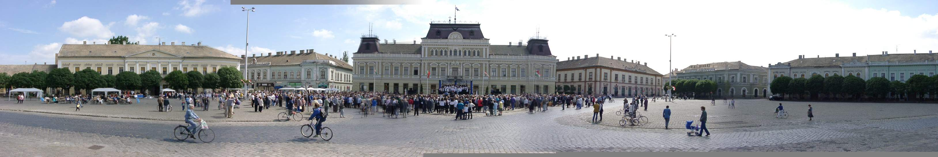
Ugyan úgy, mint Szegeden a közlekedés itt is problémát jelent. Sőt, ez a pici város nem képes szállást adni az ideérkező turisták számára.

2. A vizsgálat elméleti háttere
2.1. Dél- Alföldi régió rövid bemutatása
Sajnálatos módon a statisztika azt mutatja, hogy ebben régióban is, csak úgy mint magyar csökkent a vendégérkezések és a vendégéjszakák száma. Ez részben talán annak tudható be, hogy a régió közlekedése ugyan sokat fejlődött de, néhány terület még most is nehezen megközelíthető az ideérkező turisták számára. Ahhoz hogy ezt a tendenciát megfordíthassuk, a versenyképesség és a vonzerő növelése érdekében, további termékfejlesztésre lesz szükség.

2.1.1. Szeged város bemutatása
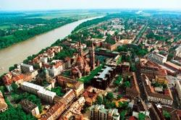
Szeged Csongrád megye székhelye, jelentős kulturális és tudományos központ. Építészeti műemlékei, egyházi emlékei, múzeumai, galériái, az 1931-től megrendezett Szegedi Szabadtéri Játékok, a vidék gasztronómiája látogatók ezreit vonzzák évről évre a Tisza-parti városba.
A mai város több szomszédos falu Szegedhez kapcsolásával 1973-ban jött létre. A település nagyobb része a folyó jobb partján, a kertváros jellegű Újszeged pedig a bal parton terül el.
A Maros torkolata miatt átkelőhely lévén, Szeged az őskortól lakott hely. A környéken az Öthalom területén bukkantak a legrégibb emberi településnyomokra. Különösen fontos újkőkori és bronzkori leletek kerültek elő.
A város 1522-ben már az ország egyik legnépesebb települése volt. A XVIII. század első felében, hosszadalmas birtokperek után Szeged számos környékbeli pusztát megszerzett, így alakult ki hatalmas, 142 ezer hold nagyságú kerülete. A XVIII. század második felében újjászületett a városkép. Az 1879. március 12-i árvíz pusztítása után, 1880-1883 között Újszegedet egyesítették Szegeddel. Lechner Lajos körutas-sugárutas terve alapján egységes arculatú város épült.
Az 1920-as trianoni békeszerződés Szeged szomszédságában húzta meg az országhatárt, s ez érzékenyen érintette a város déli és keleti kapcsolatait. 1921-ben Szegedre került a Kolozsvári Tudományegyetem, két évvel később a csanádi püspök is áttette székhelyét Temesvárról.
Nobel-díjával 1937-ben szerzett világhírt a városnak Szent-Györgyi Albert biokémikus professzor, a C-vitamin felfedezője.
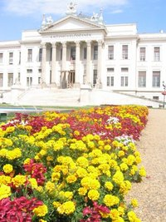
Szeged 1962. január 1-jén lett ismét Csongrád megye székhelye. A fővárossal az E75-ös, Szerbia felé vezető nemzetközi főút kapcsolja össze Délkelet-Magyarország központját, de főutak vezetnek innen minden égtáj felé. Keletről a 43-as úton a román határ; északkeletről a 47-es úton Debrecen és Békéscsaba; míg nyugatról az 55-ös főúton Baja irányából lehet a városba érkezni. Vasúton Kecskeméten és Cegléden keresztül érhető el Budapestről, de jó a vasúti közlekedés Békéscsaba, Lökösháza és a román határ felé.
Szegeden, a híd tövében, az egykori halpiac közelében 1997-ben rendezték az első halfesztivált. Több száz mázsa hal végzi a bográcsban a csongrádi megyeszékhelyen és környékén. A szervezők elsősorban a Szeged-környéki gasztronómiai hagyományok megőrzését gyámolítják, így a rendes évi nyílt halfőző versenyüket is két kategóriában rendezik. Az egyikben a pontyból készült tiszai halászlék versenyeznek, a másikban pedig minden más szabad tűzön készített halétel. Zsűri nincs, a közönség kóstolgat, s pontozza a versenyműveket. Ha ily módon nem sikerülne eltelniük, akkor számíthatnak a környékbeli halászcsárdákra, ezek a fesztivál idején óriásbográcsban főzik-árulják az "igazi szögedi halászlét". S persze ezen felül - ahogy egykor a halpiacon is - "a szegedi híd alatt, lányok sütik a halat" a kisebb bográcsokban a vendégeknek.
Aki ellátogat a szegedi halászléfőző versenyre az sok más programon is részt vehet a tiszai halfesztivál keretében. (Melléklet; programok)
2.1.2. Dél-Dunántúli régió rövid bemutatása
A régió jelenlegi turisztikai teljesítmény alapján a hetedik helyet foglalja el a kilencből. A turisztikai bevétel 65%-át Pécs és környéke teszi ki plusz pár település mint baja. Az elmúlt hat évben egyre kevesebb turista érkezett ami kevesebb vendég érkezés és kevesebb vendégéjszakát jelent. Az új marketingterv súlypontjai között szerepel többek között a gasztronómiai turizmus fejlesztése is. Talán ebből nagyobb részt kaphat Baja is.

2.1.3. Baja városának bemutatása
Baja város az ország déli részén, a Duna két partján, az 1469-1485 folyamkilométerek között fekszik. Fontos közúti, vasúti átkelőhely, déli kapcsolat a Dunántúl és az Alföld között. Észak-Bácska központja, Bács-Kiskun megye második legnagyobb városa.
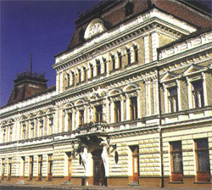
Baja első okleveles említése - jó évszázaddal a tatárjárás után - 1323-ból származik (Zichy Okmánytár). Első ismert birtokosa a Bajai család. 1474-ben Mátyás király a Czobor családnak adományozta. Baja egy ideig a török fennhatóság alá tartozott, majd a budai vár visszavétele után ismét megtelt élettel. A Duna mellet zajló harcokban nagy szerepet játszottak a folyóparti városok, így baja is. Ezért később mezővárosnak nyilvánították és különböző szabadalmakat kapott amit 1714-ben III. Károly erősített meg végleg. A XVIII- XIX. század a város igazi aranykora volt, a kereskedelem fellendülésének időszaka. Az 1800-as években polgárosodott iskolaváros, közigazgatási, szellemi és kulturális központ lett, a vízi szállítás és kereskedelem fejlődésének köszönhetően. 1873-ban hivatalosan is várossá avatták. A város 20% a Gemenci tájvédelmi körzetben fekszik a Duna jobb partján. Baja városába sok diák tanul az alsó- és középfokú oktatási intézményekben és egy főiskoláján. A város hajdani barokk stílust idéz. A város életében fontos szerepet játszik a víz. Baja egyik legnagyobb népünnepélyének története is a vízhez kapcsolható.
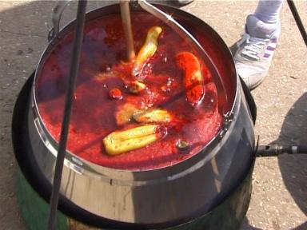
A bajai népünnepély régen alakult ki. A folyó két partján régen céhek dolgoztak és az akkori szabályok szerint a munkaadónak biztosítania kellet a dolgozóknak naponta egy melegétkezést, sokat tanakodtak a céhek tulajdonosai hogyan tudnák teljesíteni ezt a szabályt a lehető legegyszerűbben. A folyó egyik partján halászok dolgoztak, a másik oldalán pedig egy vízimolnár dolgozott. Kölcsönös kisegítették egymást mert a halászok főzték a halászlevet, a malomban dolgozók pedig készítettek tésztát, így jött létre a bajai halászlé, persze nem a ma ismert formája, csak később lett olyan mint ma. Mindkét céh vezetője ezt adta a munkásainak és így kölcsönösen kisegítették egy mást. A bajai halászlé így a város jellegzetes ételé vált. Ez még ma is meghatározó a város életében. Évente kétezer halimádó gyűlik össze, minden év júliusának második szombatján a Petőfi-szigeten és a város főterén. Kétezer bográcsban fő a világ híres bajai halászlé. Ezen a napon ünneplik a várossá avatás évfordulóját is. A bajai ételkülönlegesség már bekerült a guiness rekord könyvébe is. Minden évben újjab csapatok szállnak harcba a legjobb halfőző címért, amit a résztvevők között sorsolnak ki. Mert ez nem egy verseny, ahogy a szegedi hanem egyszerűen az emberek csapatokat alkotva a különböző szektorokban főznek egy finom halász levet amit helyben el is fogyasztanak. Az oda érkező turisták is megkóstolhatják a különleges halételt valamelyik csárdában. Sajnos az odakint főzők nem árusíthatják azt amit főznek mert nincs rá engedély, hogy a turisták is átélhetik azt felejthetetlen érzést amit ez az egész ünnepély ad. Közben a szervezők sok színes programmal, koncertekkel és gyerekműsorokkal készülnek a rendezvényre. Ezzel tovább színesítve az ünnepet. (Melléklet: Program terv)
A rendezvény ideje alatt a várost felosztják különböző szektorokra (melléklet: 1. térkép)
Ezért tehát a város sok pontján színpadot állítanak fel , hogy sehol ne unatkozzanak az odalátogatók .
2.2. Riportok
2.2.1. Interjú Béres Bélával
Béres Béla a bajai halászléfőző verseny fő szervezője világfesztiválról álmodik, szerinte néhány év múlva az édesvízi és tengeri halak szerelmeseinek találkozni kell.
Sokadik alkalommal készülnek a bajaiak a halászléfőző versenyre. Minden július második szombatján megrendezik a bajai népünnepélyt, s mikor megkérdeztem Béres Bélát, hogy mi jut eszébe, amikor azt hallja, hogy halászlé, ő egyből rávágta, hogy a bajai népünnepély természetesen, és elkezdett számolgatni magában.
Megkérdeztem, mit számolgat olyan nagyon, és erre a következő volt a válasza. Természetesen azt számolgatom, mennyi idő van még hátra a nagy napig.

„Ilyenkor egy kis feszültséget érzek, mert rengeteg dolgot kell összehangolni, hogy a lehető legjobb feltételeket biztosítsuk a résztvevőknek. Kis millió ügyben kell mozogni. Az egyik percben mobil vécék elhelyezéséről, a másikban pedig a fellépőkkel kell egyeztetni, de közben valamelyik asztalgazda biztosan megtalál egy számára nagyon fontos problémával.”

Következő kérdésemben arra voltam kíváncsi, hogy az idei ünnep más lesz-e, mint az előzőek voltak? Béres úr azt mondta, hogy nem lesz változás, idén ismét kétezer asztaltársaságnak van helye.

„Senki nem hajlandó lemondani a helyéről, így is többen, mint háromszázan vannak várólistán. Már sokan mondták, hogy kezd elviselhetetlenné válni a tömeg.”

Arra a kérdésemre vonatkozólag, hogy nem lett-e túl nagy a halászlé ünnepe, a következőket mondta Béres Béla úr:
„Ilyenkor valóban adódnak gondok. Bedugul a város, mert ilyenek az adottságai, és hiányzik a megfelelő infrastruktúra. Baja egy kisváros. Az év egyetlen napjára sem lehet felpumpálni százezresre. Tudjuk, hogy nincs elegendő szálláshely, de idén Mohács, Szekszárd, Hajós és Kalocsa is fogad vendégeket, akik a halászléfőző versenyre érkeznek. Azonban a szállás megoldásának a felelőse nem lehet a rendezvényszervező feladata. Mi egy önkormányzati intézmény vagyunk. Szinte már félek, hiszen az ide érkező vendégek minket kritizálnak. A különböző szolgáltatások biztosítása a vállalkozások feladata lenne. Vannak ötleteink! Például az, hogy tanyahajók érkezhessenek a Sugovicára, de ezt évek óta nem tudjuk elérni, pedig látványnak sem lenne utolsó.”

Ezek után megkértem Béres urat, hogy beszélgetésünket kicsit tereljük az anyagiak és a minőség színvonalának kérdése felé. Arról faggattam beszélgető partneremet, hogy nem tart-e attól, hogy egyre inkább a szponzorok pénzétől függ a rendezvény?

„Tudomásul kell venni! Támogatók, szponzorok nélkül manapság nem lehet rendezvényt tartani. A legnagyobb támogatók a bajaiak, akik kifizetik a regisztrációs díjat, vendégeket fogadnak, főznek-sütnek, italt szállítanak, és asztalt díszítenek. Ők töltik meg tartalommal a rendezvényt. Ez az ünnepély nem a fellépőkről szól, de ők is bele tartoznak. Térjünk vissza a kérdés első részére, ami az anyagiakat illeti. Néhány éve alig lehetett eljutni egy-egy nagy cégnél tárgyalóképes vezetőkhöz. Aztán a rendezvény jó híre miatt egyszerűbb lett a helyzetünk. Már tudták, hogy olyan lehetőséget és színvonalat kínálunk, ami vonzó számukra. Az is érték, hogy rendezvényünkhöz csatlakozhatnak, így komoly kapcsolatok születtek. Ma már az is előfordul, hogy a cégek keresnek fel minket. Banki, biztosítási, kommunikációs társaságok jelentkeznek, és keresik a kapcsolatot, ami egyben azt is mutatja, mely területeken éles a piaci verseny. Klasszikus támogatók, akik termékekkel kötődnek a halászlé ünnepéhez. A következő kör pedig a helyi vállalkozóké. Sajnos hiányoznak az anyagilag erős bajai cégek. Sok esetben tapasztaljuk, hogy a támogatói szándék megvan ugyan, de a pénzügyi háttér hiányzik. Sokan ezért szolgáltatásokkal segítik a szervezők munkáját, és a lebonyolítást.”

A következő, egyben utolsó kérdésem a turizmussal volt kapcsolatos, konkrétan arra voltam kíváncsi, hogy nem kellene-e széthúzni az ünnepet három naposra, mert több napos programként nagyobb idegenforgalmi értéke lenne a bajai népünnepélynek. Béres úr csak pár mondatban fejtette ki véleményét.

„Visszakérdeznék: nem kéne-e lassú tűzön, három-négy órán keresztül főzni a halat? Könyörgöm, mindenki azon a napon kíváncsi a bajai „őrületre”! Minden látogató a Szentháromság-téren egy halászcsárdában szeretné nyomon követni az eseményeket, ahol valamennyi igényét lesik és teljesítik. Megértem én a turistákat, és a turizmusban dolgozókat, de sem a Szentháromság-tér, sem a belváros nincs gumiból.”

S ekkor Béres úr felhívta figyelmemet, hogy az időnk végéhez ért. Sok sikert kívántam neki és munkatársainak az idei halászléfőző verseny lebonyolításához, valamint, hogy szakított időt erre az interjúra, majd elköszöntem.

2.2.2. Roosevelt csárda riport Ferenci Dezsővel (étterem mester)
Ferenci Dezső kedvesen fogadott engem és szívesen válaszolt a kérdéseimre.
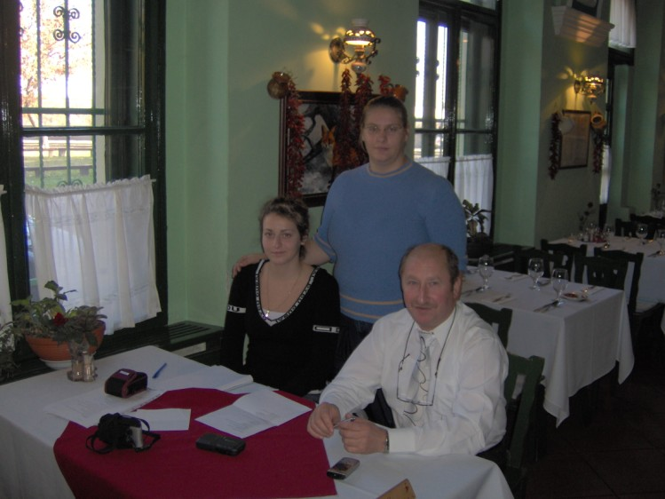
A csárda a 60-as években a Tiszai Halászati Szövetkezett nyitotta a Fülöp vagy Bitó csárda mintájára mivel, az használhatatlan állapotúvá vált, így lebontották.
1997-ben vette át Frank Sándor a jelenlegi bérleti jog tulajdonosa, a csárda 200-300 férőhelyes a terasszal. Elsősorban halételeket készítenek,de egyéb étel ételeket is készítenek ezek aránya 70 : 30 (hal : egyéb).
Az elmúlt években nőtt a vendégek száma, tehát a halászléfőző verseny pozitívan befolyásolja a csárda bevételét. A csárdában nincs menürendszer. Sok rendezvényt vállalnak mint például esküvők, keresztelők stb.

2.2.3 Duna hotel és étterem bemutatása
A hotel a város szívében fekszik ahol az ünnepség is lenni szokott. Az étterem része baja egyik legnagyobb étterme. Az ide idelátogatók csupán 40%-a fogyaszt halat. Pedig a külső terasszal együtt 160 férőhelyes az étterem. Rendezvényeket is vállalnak 250 főig. Két külön teremmel rendelkeznek. Ami még a javára válhat, a terasz ahová kilehet ülni pont a szentháromság térre néz ahol mindennek a színhelye van. Az ünnep alatt renget érdekes műsor van a téren és ez a teraszon étkező turisták szívesen elnézegetik.
2.3. Riport alanyok bemutatása
2.3.1. Ferenczi Dezső
Az étterem híres mesterszakácsa a Venz díjas Frank Sándor. A ház specialitása Dankó Pista hegedűje ( a tál formája miatt) – harcsa és fogas.
Vendéglátóm kedvesen mesélt a többi étteremmel való kapcsolatukról. Elárulta, hogy néhány vendéglő egyátalán nem nevez a versenyre.

2.3.2. Béres Béla
1954-ben született Kalocsán. 1972-ben érettségizett az I. István Gimnáziumban. 1975-ben végzett a bajai tanítóképzőben. Ugyan csak 1975-től tanított Érsek csanáon, majd a bajai II. Rákóczi Ferenc Általános iskolában, 1989-től megbízott majd megválasztott igazgató a bajai művelődési központban. 1996-tól a Bajai népünnepély fő szervezője. 2000től a Magyarországi Gasztronómiai Fesztiválok Országos Egyesület alelnöke.

2.4. Gasztronómia
2.4.1. A gasztronómia jelentősége

A gasztronómia görög szó, jelentése ínyencség, az ételek és italok szakértő ismerete, kifinomult élvezése, az étkezés művészete. További jelentése szakácsművészet, ínyencmesterség, tágabb értelemben pedig a terítés, a felszolgálás művészete, az étkezés kultúrája, de magában foglal mindent, ami az étkezéssel kapcsolatos. Így ír erről Prillant Savarin "Az ízlés fiziológiája" c. művében: "aki részt vett valaha egy pompás lakomán, amelyet tükrökkel, szobrokkal és virágokkal díszített, szépasszonyokkal teli teremben tartottak meg, amelyben illatszerek és lágy kellemes zene hangja árad szerte, az ilyen ember minden szellemi megerőltetés nélkül át fogja látni, hogy az összes tudományok hozzájárultak az ízlés élvezetének növeléséhez és illő keretekbe foglalásához".

2.4.2. A magyar konyha és gasztronómia kialakulása
Egy nép étkezési kultúrája, szokásai, konyhájának fejlődése az adott nép történelmével szorosan összefügg. A honfoglalás előtti korban az előmagyarok az uráli őshazában halászattal, vadászattal, gyűjtögetéssel szerezték meg táplálékukat. Az étkezésre, a felhasznált nyersanyagokra és a készítési módokra az ebből a korból származó szavakból következtethetünk, így pl. hal, őz, vad, nyúl, keszeg, sügér, fogoly, fajd, őz, stb.. Őseink eledelüket nyárson sütötték vagy főzték, de már alkalmazták az aszalást, a szárítást, a füstölést is. A Kr. előtti első évezred közepén a Volga mentén vándorló őseink pásztornépek voltak, de kezdetleges földműveléssel is foglalkoztak. A Kr. utáni ötödik században már a Kaukázustól északra, a Don folyó mentén éltek. A következő évszázadok során török népekkel éltek együtt. A nyolcadik, kilencedik században pedig a kazár birodalomhoz tartoztak. Itt megtanultak bizonyos kézműves mesterségeket és elsajátították a szőlőművelést is. A honfoglalás előtti korból származó szavak - természetesen annak a kornak megfelelő - magas szervezettségű társadalmi, hadi- és gazdasági berendezkedésre engednek következtetni. A táplálkozással kapcsolatos fontosabb szavak: bika, ökör, tinó, disznó, kecske, teve, ól, vaj, kan, alma, körte, szőlő, dió, bor, gyúr, teknő, kancsó stb. A téli szálláshely körül gabonaféléket termeltek pl. árpát, kölest, búzát, de a beérést általában nem várták meg, hanem a kalászokat megpörkölték, majd megszárították.
A vándorlás, az állandó helyváltoztatás speciális konyhát igényelt elődeinktől. A főzéshez bográcsot használtak. A cserépedények megjelenése után főzték és sütötték is a húsokat, és a zsírjukat is felhasználták. A zsírban eltett hús sokáig eltartható és könnyen fogyasztható volt. Ma is élő, ázsiai szokás szerint őseink mozsarakban porrá zúzták a csontokról lefejtett, lesütött és megsózott húst. A húsport útjaikra bőrzsákokban vitték. Készítették a tejpor elődjét a kurut, a megsavanyodott tejet pedig beszárították. A szárított tészták készítésével szintén a nomád életmódhoz alkalmazkodtak. A húsos zacskó, amit a nyeregre akasztottak és az a tény, hogy a feltört hátú ló sebeit nyers hússzelettel gyógyították, az alapja annak a téves és kissé rosszindulatú állításnak, hogy a "magyarok nyereg alatt puhították a húst". A kazár uralomtól elszakadva a 9. század közepén az Etelközbe vándoroltak őseink, majd az ellenséges támadások elöl költöztek a Kárpát-medencébe. A honfoglalás és azt követő századok étkezési szokásairól, főzési módjairól nem sok emlék maradt ránk. Az ősmagyarokkal rokon kaukázusi népek ételei, főzési szokásai, nyelvemlékei azonban alkalmasak bizonyos összehasonlításokra. Ezek a népek még a múlt században is ősi szokások alapján nomád életmódot éltek. A csuvasok, azerbajdzsánok darából, marhahúsból készült levesfélét, a gulyásunkhoz hasonlót készítettek. Az osztjákok a miénkhez hasonló bab- és kukoricalevest készítettek. A magyar pásztorokról gyűjtött adatok sok hasonlóságot, egyezőséget mutatnak az említett kis népekkel: a burgonya és a paprika nélkül készített gulyás hús (borsos hús), a szárított hús és tésztafélék /lebbencs, tarhonya/, a töltött káposzta őse, a kásák, a tejes ételek, a lótejből erjesztett ital, a kumisz. Valószínű, hogy a honfoglalás előtti magyarok a sertésből már hurkafélét készítettek. Századunkban még a magyar pásztorok és a magyar tanyavilágban élők is alkalmazták az ősi tartósítási eljárásokat, a sózást, a szárítást, a füstölést, a lesütött húsok zsírban történő elrakását. Ugyanúgy tartósították a húsokat, mint a kaukázusi rokonnépek.
A magyarság vezérei, a nagyfejedelem és a törzsfők szálláshelyeiket változtatták, nomád életmódot folytattak, nagyszámú állatállományukat csak így tudták takarmánnyal ellátni. A magyar köznép, ellentétben a régebbi hiedelmekkel ekkor már nem volt nomád, folyóvizek melletti falvakban élt, félszabad állapotban gazdálkodott. A ház felszereléséhez hozzátartozott a agyagkemence. A honfoglalás korának jellegzetes edénye a felfüggeszthető vagy lábra állítható cserépbogrács. A féltettebb állatokat, elsősorban a szarvasmarhákat istállókban teleltették, bár a jószágok többsége szabadban, a teleknek nevezett határrészeken telelt. A falu környékét váltakozva szántották fel, és árpával, búzával, kölessel vetették be. Kerítéssel csak a legféltettebb növényeket - általában a szőlőt - vették körül. Innen származik a kert megnevezés, amelyet már az 1055-ből származó tihanyi alapítólevélből is ismerünk.
A kásafélékből, a gabonákból, tejben, vízben főtt kásákat, később kerek köveken sütött lepényeket készítettek. Ezek a lepények átmenetet jelentettek a kenyér és a tésztafélék között. Erre utalnak bizonyos honfoglalás körüli eszközök - pl. a kolyü - és az ebből a korból származó szavak: derce, dara, őrlés. Az újhazában ismerték meg a magyarok a zabot, a rozsot, a hajdinát. Ez utóbbi az egyetlen kásanövényt, amelyik nem tartozik a pázsitfűfélék családjába. Az egyik legrégebbi tésztánk a galuska. A lisztszerűen megőrölt gabona és kásaféléket vízzel gyúrták össze és vízben, esetleg levesben kifőzték. A gyúr szavunk is a honfoglalás előtti korból való. A növényi ételek közül fogyasztották a káposztát, a tormát, a borsót, a hagymát és a különféle salátákat. Az ételek ízesítésére sót, mézet, ecetet használtak fel. Az italok közül ismerték a sert, a bort, a nyírfa erjesztett levét, a szénsavas nyírvizet, és a kölesből egy boza nevű italt erjesztettek. A magyar nép életében egy-egy ünnep mindig is alkalom volt az evésre, ivásra. Áldomást isznak, ha gyermek születik, lagzikban, disznótorban, szüretkor, de még a halotti toron is. Az iparosság életében a segédavatás vagy az új mester felavatása vendégeskedéssel járt, de még az adás-vétel is csak akkor volt érvényes, ha az áldomást megitták.
Kialakultak a kolostorok a köréjük települő falvakkal, rendszeressé válik a földművelés, a gyümölcstermesztés, a szőlőművelés. Sok konyhakerti zöldségnövény termesztését a kolostorok szláv szolgáitól tanulták meg a magyarok. Fokozatosan birtokba vették a dunántúli elvadult szőlőket. A falvak egész sora foglalkozott méhészettel. Szent István idején már nagy csordákban tenyésztették a félvad disznókondákat. A gazdasági életben történt változásokkal párhuzamosan változtak az étkezési formák, szokások is. A német és görög sütési-főzési módok kezdtek elterjedni. A német hatás Szent István király bajor felesége, Gizella révén, míg a görög hatás a balkáni népekkel jutott el hozzánk. A szakácsmesterség a különböző kolostorokban is önálló foglalkozássá vált. A korabeli leírásokból tudjuk, hogy a pannonhalmi szerzetesek ételeiket húsból, halból, gyümölcsből készítették. Italuk kútvíz, bor és árpasör volt. A konyha mellett, a szabadban használtak bográcsot és nyársat. Mátyás király uralkodásának ideje emlékekben gazdag. A királyi és főúri asztalokra kerülő ételek sora bőséges és választékos. Galeotto Marzio leírása szerint Mátyás udvarában sokféle halat szolgáltak fel. A legkedveltebb halak: a csuka, a menyhal, az angolna, a pisztráng. A húsok között szerepelt a marha, a juh, a házi- és vadsertés, a kecske, a szarvas, az őz, a nyúl, a liba, a kacsa, a fogoly, a fácán. Kedvelt csemege a hízott a pávahús is. Nagy gondot fordítottak a kovásszal készült kenyérre. Erősen érvényesült az olasz hatás az étkezésben. Elterjedt a vöröshagyma, a fokhagyma, az ecetes halak, olaszos sajtok, a gesztenye és a tészták használata. Kedvelt fűszerek voltak az olaszdió, sáfrány, fahéj, bors, gyömbér, ánizs, kapor. A húsételeket erősen fűszeres mártásokban tálalták fel. A levesek és mártások sűrítésére kenyérbelet használtak, a rántást még nem ismerték. A húsok sütésénél már alkalmazták a nyárson és roston sütést. A pároláshoz, főzéshez bográcsot, üstöket és lábas fazekat használtak.
Mátyás király uralkodása után jelentős visszaesés következett be. A XVI-XVII. századból maradt ránk néhány szakácskönyv, ezekből sok mindenre következtethetünk. A leírásokból hiányoznak a mennyiségek. Sok olyan nyersanyag és technológiai eljárás van, amelyet eddig nem sikerült megfejteni. Az azonban biztos, hogy a nyersanyagok széles skáláját használják és azokat sokféleképpen készítik. A szakirodalom legrégebbi magyar vonatkozású emléke, négy "jó magyar és cseh recept", egy XV. századi müncheni könyvtárban fellelhető kódexben olvasható. Az itt felsorolt készítési módokat Mátyás király udvarában, és az erdélyi fejedelmi udvarokban is alkalmazták. Ez azt is mutatja, hogy eltértek az ekkor nyugaton megszokott és alkalmazott főzési módoktól. A vadállomány Magyarországon ebben az időben gazdag volt. Az elejtett vadakért a földesurak jelentős díjat fizettek, és a törvények, rendeletek, a földesúri jog, súlyos büntetéssel sújtotta a vadorzókat.
A XVI. századból ránk maradt egy szakácskönyv, az erdélyi fejedelem szakácsmesterének műve. Az itt szereplő nyersanyagok - a paprika, paradicsom és burgonya kivételével - meghaladják a ma használatos nyersanyagokat. Az eltérő nyersanyagok mellett mások voltak a készítési módok is. Akkor még olajjal, vajjal főztek, alig található utalás a ma uralkodó sertészsír használatára. A káposztát inkább a halak főzésénél említi a könyv, mint a húsoknál. A tej, tejföl, ecet használata napjainkhoz hasonlóan gyakori. A vöröshagymának viszont, mint fűszernek, ízesítőanyagnak nincs olyan jelentős szerepe, mint ma. Elterjedt a borral való főzés. A rántás használata ritka, az ételeket még mindig kenyérbéllel sűrítik, a rántást csak a leveseknél alkalmazzák. A főtt tészta és gombócok is mint a lében betét és köret szerepelnek. Jellemző az erős fűszerezés, meghatározó az édeskés íz, ami a kenyérbélen kívül, a méz, mazsola, füge, alma, körte használatából is következik. Ezeket alkalmazzák a húsoknál, halaknál és salátáknál is. Az ételkészítési eljárások között már alkalmazták az abálást, a pácolást, a párolást, a pirítást, a papírban, tésztában burkolást, illetve az így történő sütést, tűzdelést, bundázást, áttörést, átsütést, reszelést. Az ételek között előfordulnak kocsonyák, pástétomok, ropogósok, hurka, kolbász, fánk, palacsinta, rétes, felfújt, torta, borhab stb. Ezek az ételek már a maihoz többé - kevésbé hasonló formában készülnek. Az említett szakácskönyv a függelékében már a diétával is foglalkozik. Török hatásra terjedt el a kukorica, a kávé, a paprika és a dohány használata. Bővült a rizses ételek választéka. A török megszállás alatt Körös város adóját gesztenyében és fügében fizette meg. Termesztettek diót, mandulát, vékony héjú szőlőt, magnélküli barackot. Sokféle fűszert, vadat, gombát használtak fel. A sertészsírt csak elvétve használták. A kávéivás is a török hódoltság alatt terjedtek el nálunk. Evilia Cselebi, a híres török utazó 1660-1666 között bejárta Erdély és Magyarország nagy részét. Útleírásában a következő ételeket és italokat tartotta említésre méltónak: fekete leves, karak leves (nem tudjuk milyenek ezek az ételek), rántott süllő, pörkölt ponty, vagdalt hússal töltött tészta, lengyel tyúkpecsenye, lengyel tyúkpörkölt, töltött tök, piláf, káposzta, vajas rétes, mézes rétes, kenyérlepény, cipókenyér, kitűnő gyümölcsök, főzelékek, meggyvíz, borok. Itt találkozunk először a leves fogalmával. A pörkölt nem feltétlenül paprikával készült ételt jelent.
A XVII.-XVIII. századi szakácskönyvek már alaposabb, részletesebb munkák, ezekben már anyaghányadokat is lehet találni. Megjelenik a cukor, vanília, csokoládé és a tejszín. Találkozhatunk a keményítő, élesztő és egyéb pácolásra alkalmas fűszerekkel is. Elterjedt a sertészsírban történő sütés, főzés. A levek elvesztik jelentőségüket, előtérbe kerülnek a mai értelembe vett levesek, bár ezek egy része még mindig kenyérbéllel készül és édeskés ízhatású. Megjelenik az erőleves, borleves, serleves és a mai ízlésnek szokatlan levesek: mandula, dió, birs, sajt, tengeri szőlő, mandulás, rák stb. levesek. Találkozunk a tükörtojás, bevert tojás, rák, vaj, aszpik stb. fogalmával. Ritkán, de előfordul a főtt tészta és gyakrabban szerepelnek az édességek, pl. tejben főtt galuska, kalács, mézeskalács, kifli, piskóta, madártej, grillázs, kétszersült. Megtalálhatjuk a sózott jéggel vagy hóval fagyasztott fagylaltfélék receptjét is. Valamelyest csökken a fűszerezettség és kezd elterjedni a rántás használata. A szegényebb néprétegek a drága külföldi fűszereket nem tudták megfizetni, így főleg petrezselyemmel, köménymaggal, ánizzsal, tormával ízesítettek. Egyre terjed a paprika, a paradicsom alkalmazása is. A paprika először Spanyolországban bukkant fel. Közép-Amerikából került Európába. Ott már régóta termesztették. A spanyol királynő, Izabella és a főúri hölgyek érdekes egzotikus növényt láttak benne. Dísznövényként jutott el Magyarországra. Újabb kutatások szerint a törökök elől menekülő bolgár bevándorlók terjesztették el nálunk a paprikát. Lassan rájöttek, hogy a paprika nemcsak dísznövény, hanem igen jól használható ételízesítőnek is. Elég nehezen terjedt el, eleinte lenézett paraszti fűszer volt. Hazánkban főleg Szeged és Kalocsa környékén sokat foglalkoztak a fűszerpaprika nemesítésével. A fűszerpaprika először Szenci Molnár Albert szótárának 1604-i kiadásában fordul elő török bors néven. A paradicsom egy 1651-es pozsonyi kertészkatalógusban jelenik meg. Néhány évtized alatt a törökök közvetítésével elterjedt az ország egész területén. Eleinte dísznövényként termesztik és fogyasztását ártalmasnak találják. Széleskörűen csak később alkalmazzák. A burgonya Peruból került Európába. Az inkák jól értettek a földműveléshez, termesztették és fogyasztották is a burgonyát. Európába spanyol hajósok hozták át, itt gyanakodva fogadták. Először dísznövényként alkalmazták, majd a disznókkal etették meg. Csak később alkalmazták emberi fogyasztásra. Az ország északi, nyugati területein a török hatással szinte egy időben érvényesült az osztrák hatás. Az akkori osztrák, elsősorban bécsi konyha erősen francia jellegű volt. Így az osztrák hatás a francia konyha erőteljes érvényesülését, befolyását is jelentette. A hússzeletek bundázását (panírozását) is osztrák kezdeményezésnek tartják.
A XIX. századból már számos utazó leírásában ismerjük a magyar konyhát. A pesti közönség éppúgy szereti a rántott csirkét, mint a bécsi. Több utazó ajánlja a gulyást és a paprikás csirkét. A vendéglőkben majdnem minden ételt paprikáznak, van paprikás hal, paprikás hús, paprikás szalonna. A franciás hatás érezteti hatását az étlapokon, gyakoriak az olyan szavak mint a galantin, omlette, mayonnaise, cotelette, escalop, saufé stb. A rajnai lazac, a westfáliai sonka, a pomeráni libamell is szerepel az étlapokon, a viszonylag kisebb hányadot képviselő magyaros ételek mellett. A francia konyha hatása a múlt századi paraszti konyhán kevéssé volt érzékelhető. Szükség volt a magyaros ételek választékának a bővítésére, a nemzetközi gasztronómiai ízléshez igazítására is. Ebben a munkában nagy szerep volt id. Marchal Józsefnek és tanítványainak. Ezekben az évtizedekben rendkívül precíz, pontos, igényes szakácsmunka volt jellemző. Az ételkészítés során pontosan betartották a technológiai előírásokat, megfelelő alapanyagokat használtak, előírásszerűen fűszereztek. Ekkor már rendelkezésre álltak a külföldi alapanyagok, fűszerek mellett a hazai termékek is (pl. liszt, zöldségek, cukor, gyümölcsök). A XIX. században már sok jó nevű szálloda és vendéglő működött Magyarországon. Ezek a vendéglátó helyek nemcsak étkező és szálláshelyek voltak, hanem gyakran a társadalmi, társasági, irodalmi és művészeti élet eseményeinek színhelyei is.

3. A vizsgálat és eredményei
3.1. A halászléfőző versenyek
3.1.1. A szegedi Halászléfőző verseny

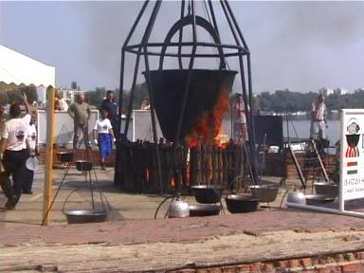
Az első halfőző versenyt a Rosevelt téren és környékén rendezte a Roosevelt téri csárda 1997-ben. Először csak 41 versenyző indult. Már az első verseny alkalmával kiderült hogy nem lesz elegendő a férőhely és a felkészülési idő. A verseny alapját a bajai halászléfőző verseny adta. A rendezők úgy gondolták hogy ők olyan versenyt fognak rendezni ahol a halászlevet helyben meglehet kóstolni nem kell bemenni a csárdába.
Az első pár alkalommal a szervező csárda is indított csapatot, de a megsokszorozódott munka miatt inkább úgy döntöttek hogy csak az értékesítéssel és a lebonyolítással foglalkoznak a jövőben. 2006-ban 150-180 ezer fő vett részt a 3 napos halászléfőző fesztiválon. Bajához hasonlóan itt is megpróbáltak guiness rekordot felállítani 3500 bogrács felállításával plusz a nagy bogrács. Ez 7000 adagot jelent naponta (nagybogrács). 2005-re a rakpart kicsinek bizonyult a verseny lefolytatására ezért átköltöztették Parkfürdő területére. A vendéget és a halfőzőket zenés programok várják mind a három nap alatt, a napot tűzijátékkal zárják.
Az első napon (ami általában péntek) kezdődnek a kirakodó és kézműves vásárok. Már ekkor kezdődik fantasztikus fesztivál hangulat, a Roosevelt tér átalakul játszótérré és elkezdődnek a gyerek programok. Számtalan visszajáró versenyző van, akik minden évben megmérkőznek egymással. A versenyzők közt sok cég is nevez a versenyen és családi napot tartanak, de a tűzoltóság és rendőrség is szokott csapatokat nevezni.
A zsűri elsősorban szakmai körökből kerül ki, de közéleti személyek is és a polgármester ha van ideje. A zsűri emlékplakettekkel és emléklapokkal díjazza a versenyzőket plusz vannak tárgynyeremények amiket különböző szempontok szerint pl.: legfiatalabb versenyző, legcsinosabb szakácsnő, legrégebbi eszközökkel rendelkező ember stb.
A halat a Szegedi Fish Kft biztosítja minden évben tartálykocsiból vehetik ki a versenyzők a szükséges mennyiségű élő halat.

3.1.2. Bajai Népünnepély

Minden év júliusának második szombatján, a város főterén és a Petőfi-szigeten rendezik meg a Bajai Népünnepély - "A halászlé ünnepe a halászlé fővárosában" - elnevezésű programot, amelyen 2000 bográcsban készül a híres halászlé. A bajai vendéglőkben az év minden napján megkóstolható ez a nevezetes étel, számos tájjellegű specialitás mellett.
Amikor az ember végigszáguld Európán, tapasztalhatja szinte minden nagyvárosba, kisvárosban, hogy a fesztiválok földrésze lettünk. Bor- és sör fesztiválok, folklór és zenei programsorozatok megszámlálhatatlanul sorakoznak egymás közé, nem is beszélve a film vagy éppen a televíziózás fiestáiról. Álszerénység nélkül vallhatjuk, a Bajai Népünnepély méltán illeszkedik a festek és fiesták sorába, még akkor is, ha két lényeges dologba- nem éppen hátrányára- eltér a hagyományos fesztiválformáktól. Egyrészt résztvevői nem csupán passzív szemlélői az eseményeknek, hiszen mindenkinek a főzőhelye körül akad tenni valója. Ki fát aprít, ki halat tisztít, ki az étkezőasztalt díszít ízlésének megfelelően. Még a meghívott vendégeknek is jut a feladatokból, ha más nem, hát a kóstolás rituális művelete. Másrészt igazi, szájban jóízűen forgatható, ízes, magyar elnevezést is sikerült találnunk: NÉPÜNNEPÉLY, ami mindenki ünnepét jelenti, de első sorban a városlakóé, akit a környező világ nemigen kényeztet. Nem kis dolog ez napjainkban, amikor az „urbanizált” polgár ember jól kamatozó ötletek ügynökévé, ravasz ki masinák árusává, kereskedelmi utazóvá lesz, aki oly módon használja ki az emberi gyengeségeket, hogy lehetőleg a maga javára fordítsa őket.
Erdélyi Ferenc írja Futó homok című könyvében: „ Kevés város tud oly csábítóan szólni az idegenhez, mint Baja. Csinos, olcsó és kultúrált várost ígér….”. Ismét vendégeket várunk, hogy együtt köszöntsük a „Halászlé Ünnepét a Halászlé Fővárosában”. Hónapok óta készülődünk, rokonokat, barátokat, ismerősöket ültetünk az asztal köré, mert van valami megmagyarázhatatlanul jó ebben a szoros együttlétben, bár csípi szemünket a füst és átjárja ruhánkat a lé jellegzetes illata. Az ókori görögök az idegent Zeusz küldöttének tekintették, és így kellő tisztelettel fogadták, látták vendégül asztaluknál. A görög városállamok polgárai más városok polgáraival, vagy velük kapcsolatban álló idegenekkel VENDÉGBARÁTSÁGOT kötöttek, ami kölcsönös védelmet és segítség nyújtást jelentet. A vendégbarátság megkötése rituális szertartás keretében történt, mindkét részről vendég ajándékot adtak át egymásnak és természetesen a fénypont a nem mindennapi lakoma volt.
3.2. Halászléreceptek és a bográcsok
3.2.1. Bajai Halászlé

A Bajai halászlét hagyományosan férfiak készítik szabadtűzön, bográcsban. A halászlé alapja a ponty, de adható hozzá például törpeharcsa, csuka vagy kárász. Személyenként 1/2 kg halat számítunk. Speciális metélt tésztával tálaljuk, az egykori halászlegények receptje szerint.

Hozzávalók (1 kg halhoz):
- 1 nagy fej vöröshagyma
- 1 púpozott evőkanál finomra őrölt paprika, só
- cseresznyepaprika
- 1,2 liter víz
- személyenként 10 dkg Bajai halászlé tészta

A megtisztított halat két órával a főzés előtt feldaraboljuk, beirdaljuk és besózzuk. Az apróra vágott hagymával összekeverjük a haldarabokat a bográcsban, és minden kiló halhoz 1,2 liter vizet számítva felöntjük. Nagyon erős tűzön főzzük. Amikor lobogva forr, beleszórjuk a törött-paprikát, kóstolás után pedig ízlés szerint sózzuk. ( A cseresznyepaprikát már főzés megkezdése előtt beledobhatjuk). A törött-paprikával 1/2 órát főzzük úgy, hogy állandó erős forrásban legyen. Kifőzött, metélt, bajai halászlé-tésztával tálaljuk.

3.2.2. Szegedi halászlé
Hozzávalók: (10 személy)
- 4kg hal
- 1kg vöröshagyma
- 0,2 kg paradicsom
- 0,1 kg õrölt paprika
- 0,05 kg só
- 1kg

A megtisztított pontyot kifilézzük, a halhúst 2 mm-es távolságokra a bõréig beirdaljuk,
5-6 dkg-os darabokra szeleteljük, enyhén sózzuk és a hûtõbe tesszük. A halcsontból, fejekbõl vöröshagyma szeletekkel alaplevet fõzzünk, zöldpaprika paradicsom és só hozzáadásával. Egy óra fõzés után az alaplevet átpasszírozzuk, visszahelyezzük a tûzhelyre, majd miután felforrt belerakjuk az elõkészítet halszeleteket, meghintjük õrölt erõs paprikával. 25 perc intenzív forralás után kész a finom halászlé. Lehet borozgatni.
Készítése bonyolultabb a dunainál, mert az apróra vágott hagymát és a kis halakat, továbbá a halfejeket, farkakat külön kell kifõzni, a hagymát átpasszírozni hozzá, majd megpaprikázva kell a leszûrt hallébe tenni, s ebbe fõzzük az elõzetesen felvágott halszeleteket, amíg jól meg nem puhulnak. Ekkor adjuk hozzá a tejet, ikrát, s ízlés szerint még utána paprikázzuk.
.

3.2.3. További érdekességek:

A halfőzésnél nagyon fontos hogy milyen bográcsot használunk, kétféle létezik

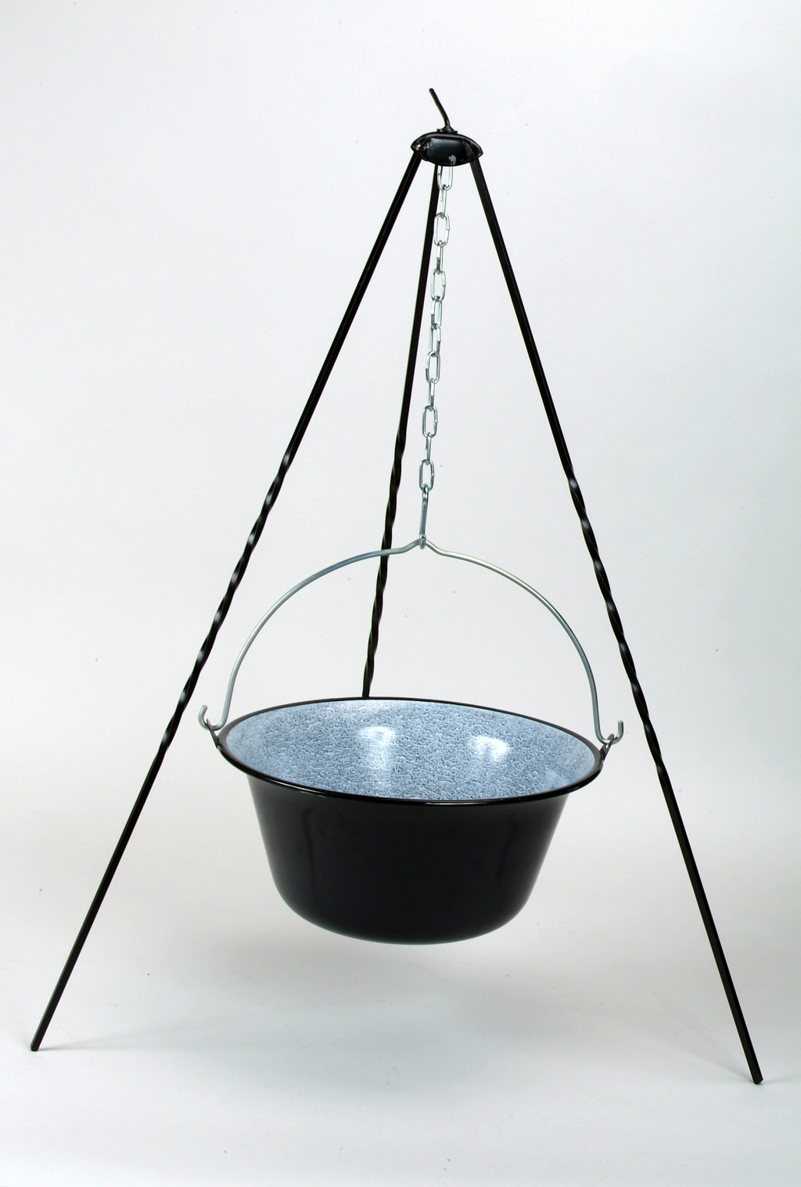
. Az elsőt gulyásbográcsnak hívják, ezt a fajta bográcsot inkább a szegedi halászlé készítésekor használják. Ebben a receptben összetörik a hal húsa a bogrács szélén ahogy kevergetik, de nem baj ha összetörik a hal, mert passzírozzák és alaplével készül a szegedi specialitás.
A szegedi halászléhez nem szokás fõtt tésztát adni, csak úgy egymagában kell fogyasztani, hogy alaposan kiélvezzük a jó fajta tiszai halak zamatát. Igen jól ízlik utána a tepertõvel meghintett, tejföllel leöntött túrós csusza

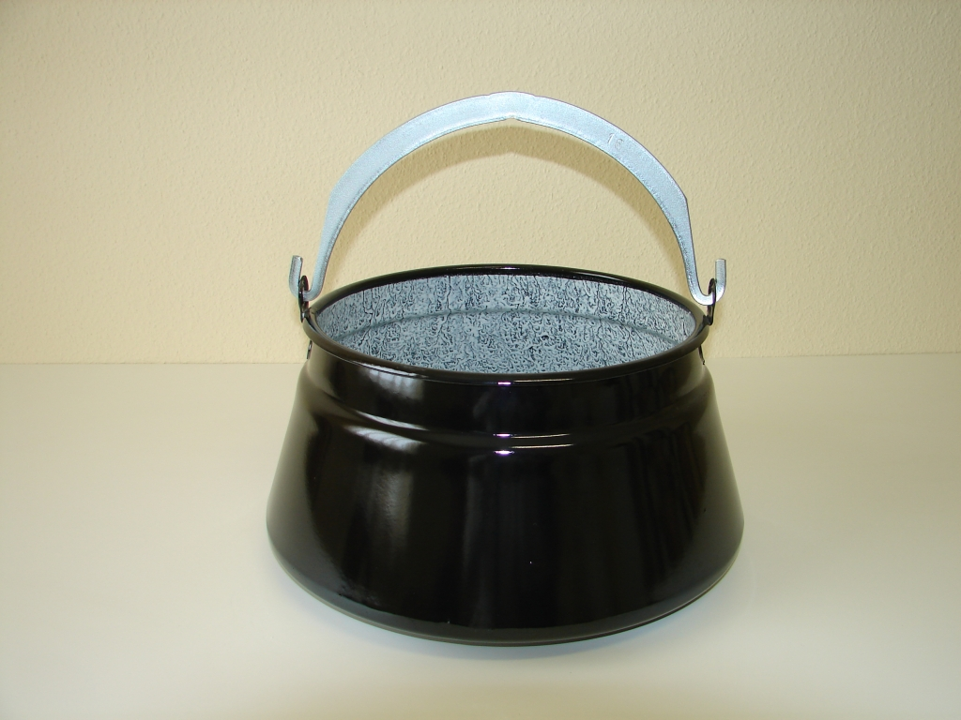
A második bográcsfajtát halfőző bográcsnak nevezik. Általában bajai (dunai) halászlevekhez használják. A szegedi változattal szemben itt nincs alaplé és passzírozás, de nem is törik össze a hal mert nem keverik hanem csak a bográcsot forgatják. Mint sok más magyaros ételt; ha lehet, szabad tűzön kell főzni, ugyanis a füst még kellemesebbé teszi az ízét. A hal kizárólag édesvízi hal lehet, és mindenképpen többféle, a ponty a legfontosabb, e nélkül nem lehet halászlevet fõzni.

3. 3. 1. Roosevelt csárda

Csak al a carte fogyasztás van.
Halfogyasztók: Egyéb ételt fogyasztók
70 : 30
Férőhelyek száma:
Télen: 80 fő
Nyáron: 200 fő
Éves bevételüket a következő képlet alapján kaptam meg:
(téli férőhelyek száma x 1 adag étel ára x 182 nap x mennyien fogyasztottak halételt ) +
(nyári férőhelyek száma x 1 adag étel ára x 182 nap x mennyien fogyasztottak halételt) = éves bevétel.

Az első diagrammon látható megoszlás egyértelművé teszi számunkra, a Roosevelt csárda mint szervező a nagy bográcsával amiben csaknem 7000 adag készül naponta az első számú vendéglátó üzem az egész verseny alatt. A nyári időszakban a halászléfőző verseny jelenti a legnagyobb bevételt a csárda számára, de ezen kívül egész évben sikeresen árusítja halételeit.

3.3.2. Duna Hotel és Étterem

Az étterem férőhelyeinek száma 160 fő.
A halételeket fogyasztók és az egyéb magyaros ételeket fogyasztók aránya következő
70 : 30 arányba oszlik meg éves szinten.
Az étteremben menüs étkeztetés van.
Egy menü ára 450Ft ezen adatokból kiszámíthatjuk a körülbelüli éves bevételt.
A következő képlet alapján számolunk:
Férőhelyek száma x 1 adag étel ára x 365 nap x mennyien fogyasztanak halat egy évben (0,4)= éves bevétel

A diagrammon az látszik, hogy Baján a nyári időszakban több halat esznek, mint úgy általában egész évben. Az étterem étlapján választhatjuk a híres bajai halászlét, mégsem erre épül a profilja. A bajai népünnepély alatt zsúfolásig megtelik a vendéglő, és akkor mindenki biztosan halászlevet eszik, mivel azért jöttek.

3.3.3. A két étterem összehasonlítása
A két étterem sokban különbözik egymástól például a Duna étteremnek több a férőhelye mint a Roosevelt csárdának. A Duna étteremben kevesebb halat fogyasztanak el a vendégek mint a Roosevelt csárdában. De a halászlé mindkét étterem életében fontos szerepet tölt be.

4. Összegzés

A problémákat nem lehet sokáig kerülgetni, mert előbb vagy utóbb felbukunk rajta.
Mindkét város azon igyekszik, hogy a versennyel kapcsolatos problémákat mielőbb megoldja.
A közlekedés mindkét helyszínen problémát okoz. Véleményem szerint ki kellene alakítani egy nagy őrzött parkolót a város mellet közvetlen és mindenkinek ott kellene hagyni az autóját, ennyi séta nem ártana senkinek.
A helyhiány is mindkét színtéren jelen van. Bajánál talán az egész Petőfi szigetre át lehetne terjeszteni a rendezvényt. Szegeden a rakparton lehetne tovább terjeszkedni.
Bajai népünnepélynek az a legnagyobb hibája hogy nincs egy szabadtéri hely se ahol az „éhező” turisták megkóstolhatnák a baji a halászlevet. Nem kellene szerintem mást tenniük mint meghirdetni egy nagyobb főzőhelyet éttermek részére akik árusíthatnák a finom halászlevet és a jobbnál jobb falatokat, erre szerintem a higéniáért felelős ÁNTSZ is engedélyt adna.
Szegeden az a legnagyobb probléma hogy az ott nyaraló turisták nem is tudnak arról hogy mi is zajlik ott a közelükben, mert a szervezők nem verik nagy dobra. A szállodák egyátalán nem is ajánlják mint fakultatív program lehetőséget. Véleményem szerint még az utazási irodáknak is kellene reklámozniuk, mint a Tiszai Halfesztivál csúcspontját.

4.1. Ellenőrző kérdeések
- Mikor rendezték meg az első Bajai Népünnepélyt és ki szervezi?
- Mikor rendezték meg először a szegedi halászléfőző versenyt?
- Hány adagot termel ki a nagy bogrács szegeden naponta?
5. Felhasznált irodalom
www.baja.hu
www.baja.lap.hu
www.iránymagyarország.hu
www.szépország.hu
www.kertikonyha.hu
www.szegedváros.hu
www.szegedportál.hu
www.szeged.lap.hu

Tusor András: Gasztronómia
Melléklet
NEMZETKÖZI, TISZAI
HALFESZTIVÁL 2006
" A SZEGEDI HÍD ALATT... "

MŰSORTERV

VÍZI SZÍNPAD
2006. szeptember 1. ( péntek )
15:00 NATUR ERŐS EMBEREK „Rekordok Napja” Nemzetközi Verseny
18:00 DRINK PANTHERS együttes műsora
19:00 IRIGY HÓNALJMIRIGY műsora
20:00 DRINK PANTHERS együttes műsora
2006. szeptember 2. ( szombat )
09:00 Megnyitót mond Frank Sándor Venesz díjas mesterszakács
10:00 Egy "Szegedi Boszorkány" röpülve hozza a paprikát az óriásbográcsba
11:30 Kuttyogtató Horgászverseny eredményhirdetés
12:00 Jó ebédhez szól a nóta Csicsó Győző és zenekara játszik
14:00 Szurdi Zsolt népzenei hangszerbemutatója
15:00 MOLNÁR DIXILAND BAND
16:00 Motorcsónak VB előzetes
16:15 Vízimentők, Vízirendészet, Határőrség közös bemutatója
17:00 Köszöntőt mond Magony Szilvia Miss Turizmus 2006
17:05 Halfőző Érdemrendek és Különdíjak átadása
18:00 X. Szegedi TBG és Kószó teher motocross kupa előzetes.
18:30 SZERENCSEJÁTÉK RT. NYEREMÉNY SORSOLÁS
19:00 MENTÉS MÁSKÉNT KVARTETT - Ivánovics Tünde (ének-dob), Fábri Géza (ének - koboz), Lipták Dániel (hegedű) és Ladányi Ferenc (furulyák) előadása
közreműködik: Walch Márton (dob)
ROZSDAMARÓ ZENEKAR - Lipták Dániel (hegedű), Nagy Gábor (brácsa-duda), Horváth Ádám (nagybőgő) és Ivánovics Tünde (ének) előadása
ALGYŐI HAGYOMÁNYŐRZŐ CITERA ZENEKAR Süli Tibor (zenekarvezető), Bakó Ferenc, Biacsi János, Fodor László, Gál Tibor és Suti Pál
22:00 TÁNCHÁZ táncház vezető: Kádár Elemér
2006. szeptember 3. ( vasárnap )
12:00 Jó ebédhez szól a nóta Rajta Béla és zenekara játszik
14:00 Kékesi Dóra, Horváth Tímea énekel
15:00 Caroline énekel
16:00 Andy Dance műsora
16:30 MARÓT VIKI és a NOVA KÚLTÚR ZENEKAR
17:30 ZSOM-BOYS együttes műsora
20:00 Szegedi cigányzenekarok közös műsora
22:00 Tűzijáték, Laser show

KAPCSOLÓDÓ PROGRAMOK:
HAGYOMÁNYOS
HALÁSZATI ESZKÖZ KIÁLLÍTÁS
Huszár Mátyás rakpart
2006. szeptember 1 – szeptember 3.
A hagyományos tiszai halászati eszközök a fesztivál idején megtekinthetők és kipróbálhatók.
JÓTÉKONYSÁGI ORGONAHANGVERSENY
Szegedi Dóm
2006. szeptember 1. ( péntek ) 18:00 óra
20:00 Templomismertetés
20:15 Orgona-bemutató a karzatról
20:30 Orgonahangverseny
Orgonál: Nagy Péter orgonaművész
INTERNET: www.halfesztival.hu E-mail: info@halfesztival.hu
A rendezőség a változtatás jogát fenntartja musorterv.doc 2006. augusztus 18.

